Уважаемый FILIN! Доброго времени суток!
Как «бессменный» модератор ФСМ Вы вызываете у меня уважение, я уверен в Вашей компетентности в вопросах трав и честны, поэтому попытаюсь получить у Вас консультацию на свои взгляды на некоторые умозаключения. Они есть как бы результат моей трудовой деятельности в качестве судмедэксперта, но почти уверен, что данный вопрос и Вас, как судмедэксперта, не раз волновал. Речь пойдет о потери сознания.
При черепно-мозговой травме без повреждения костного остова черепа картина почти всегда однотипна: гнездное, типа «кровяных озер» кровоизлияния в веществе мозга, потеря сознания и длительный восстановительный период при условии выживания пострадавшего. Морфологическая (микроскопическая) картина почти у всех больных с черепно-мозговой травмой с ушибом мозга также однотипна. Значит ли что этот перечень
повреждения характерные для черепно-мозговой травмы? Что вызывает почти всегда одну и ту же клиническую картину? Клиническая картина отличается только глубиной потери сознания и в выраженности морфологических проявлении ЧМТ и никогда не зависит от природы травмирующего агента. При незначительном воздействии и эффект также незначительный (дискомфорт, оглушенность, легкая тошнота); при значительном и чрезмерном воздействии физического или иного агента в ЦНС проявления клинических и морфологических проявлении также пропорционально силе воздействия – как бы имеется в организме некий механизм, который регулирует ответную реакцию организма сообразно мощности внешнего воздействия.
Есть ли в природе такая сила, которая мгновенно вызывает «кровяные озера» и мгновенно вызывает потери сознания потерпевшего при черепно-мозговой травме? Только электрический ток может вызывать мгновенную реакцию мозговой ткани, других «кандидатов» в природе нет. Но откуда возникает такой мощный поток электричества в ткани мозга?
В головном мозге вообще-то есть электрический потенциал – межнейронная связь осуществляется посредством разности потенциала между отдельными нейронами, но этот потенциал ничтожно мал – порядка 75микроэлектронволт, такой ток не может вызывать те разрушения, которые мы видим при черепно-мозговой травме.
Попытаемся этот большой ток электричества отыскать. Нейрон в простом объяснении работает так: мембрана нейрона разделяет внутреннею среду клетки от наружного окружения, потенциал её зависит от работы «натрий-калиевого насоса» - используя энергию расщепления АТФ на АДФ во внутреннею полость клетки переносится отрицательно заряженные ионы калия – так достигается разность потенциалов на наружной и внутренней поверхностей клетки –потенциал покоя. В физике данный метод накопления эклектического потенциала называют конденсаторным. И оттуда же известно, что при близком расстояний обкладок конденсатора потенциал заряда больше, если обкладки далеко располагаются друг от друга потенциал уменьшается, но сумма потенциала не уменьшается. Предположим, что какая- то сила извне мембрану нейрона начинает сближать(«сжимать» и объем нейрона уменьшился в два раза – соответственно и потенциал нейрона увеличивается в 2 раза. Внешняя сила продолжает «сжимать» стенку клетки нейрона, соответственно и потенциал продолжает расти, но у стенки нейрона изоляция в виде белково-жировых пленок не бесконечная – она прорывается, в физике этот феномен известен как «пробой конденсатора» - при этом вся сумма электрического потенциала выходит в окружающую ткань мгновенно и поражает окружающую ткань. Таким образом, при черепно-мозговой травме с целым скелетом черепа воздействию-сжатию подвергается вся область воздействия внешней силы, от которой произошел прогиб кости черепа - это несколько миллионов нейронов-конденсаторов проходит через стадию сжатия и «пробоя» - возникает электрический ток большой мощности (ЭТБМ), который на первых порах пробегает по аксонам и сопровождающих их мелким сосудам, но нейроны и сосуды в головном мозге не располагаются прямо, они извитые и на месте изгиба ЭТБМ выходит за пределы нервно-сосудистого пути по прямой как молния, при этом вызывая повреждения стенки сосуда, куда устремляется кровь из русла кровеносных сосудов, этот момент надо подчеркнут особо, ибо в ранних экспериментах смоделировать этот вид кровоизлияния не удавалось, так как, во-первых «мертвые» нейроны не вырабатывают потенциал; во-вторых давление крови в просвете сосуда отсутствовало. Этот ЭТБМ далее воздействует на ретикулярную формацию – тонус коры головного мозга поддерживается потенциалом этой формации, ЭТБМ вызывает «сбой» контроля над корой и человек теряет сознание, притом мгновенно. При открытых черепно-мозговых травмах внешняя сила теряет свою энергию на разрушение кости и «сжатие» вещества головного мозга не так сильно выражено, это потом (если остался жив) накапливающаяся в полости черепа кровь «сжимает» мозговую ткань – выработка ЭТБМ и отсюда пресловутый «светлый промежуток». Эту теорию подтверждает и черепно-мозговая травма у детей младшего возраста: миелинизация аксонов у них начинается в более позднем возрасте, хотя нейроны у них «сжимаются» при черепно-мозговой травме как у «взрослых» , но выработанный ЭТБМ рассеваются в «плохих» изоляторах нервных волокон, рассеваются в близком окружении нейрона. Отсюда еще одна гипотеза о «вундеркиндах-детях» - у этих «детей вундеркиндов» миелинизация каким-то образом происходить раньше срока. Что немаловажно, дети более старших групп на черепно-мозговую травму реагируют как взрослые, то есть миелинизация у них завершилась. В качестве примера возьмем боксера на ринге: боксерская перчатка объемная и мягкая, отсюда внешняя сила удара боксерской перчаткой по голове рассеивается, нет прогиба костей черепа. Но есть знаменитый удар «хук снизу» в нижнюю челюсть – при этом ударе внешняя сила вызывает сдвиг нижней челюсти кзади, а там на скате черепа близко лежит сама ретикулярная формация, она от этого удара вырабатывает ЭТБМ и теряет контроль над корой – боксер теряет сознание. Из-за того, что в данном механизме потери сознания не участвует кора, боксер через некоторые время встает и продолжает бой вопреки медицинским терминам «антеградная и ретроградная амнезия». Теперь рассмотрим вариант с летчиком современных быстрых самолетов – они тоже теряют сознания при повышенных перегрузках, притом они помнят свои ощущения перед моментом потери сознания: перед глазами появляются «серая пелена», есть феномен «туннельного зрения» и далее потеря сознания. Здесь так же действует механизм «сжатия», но в первую очередь задействованы глазные яблока и задние отделы теменных долей головного мозга. При ускорении масса тела «тяжелеет» пропорционально величине ускорения, например глазное яблоко в нормальных условиях весит до 40 грамм, при ускорении в 9g уже «весит» почти 400 грамм, связочный аппарат глаза на такие перегрузки не рассчитаны и глазное яблоко сдвигается кзади, прижимаясь к задней стенке глазницы по пути сминая колбочки и бокалы зрительного нерва, «серая пелена» обеспечена, а «туннельное зрение» возникает из-за вдавления окружностью глазного нерва в зрительном канале, далее выработка ЭТБМ и потеря сознания. Это можно проверит самому: достаточно сдавит на глазное яблоко пальцем и перед глазами появляются световые эффекты. Отсюда вытекает такой вывод: противоперегрузочные костюмы современных летчиков не защищает их от перегрузки и потери сознания, ибо они сконструктированы на основании прежних умозаключении, когда за основу развития потери сознания взяты понятие «гипоксии мозга». Теперь рассмотрим вариант замерзании человека: при этом также очевидно неадекватность замерзающего человека - несмотря на холод он начинает сбрасывать с себя верхнюю одежду, его сонливость с переходом на сон, хотя в движении он бы имел шансы разогреваться. Здесь такой механизм: нейрон коры головного мозга имеет свое «окружение»: оптимальная температура «окружения» способствует нормальную работу «калий-натриевого насоса», потенциал нейрона поддерживается в нужных пределах энергией расщепления АТФ на АДФ, ферменты расщепляющие АТФ функционируют нормально, кора контролирует поведение человека. Но вот человек начинает испытывать холод, ферменты, расщепляющие АТФ замедляет свою деятельность, при запредельных или изнуряющих холодах ферменты не полностью обеспечивают расщепление АТФ – «калий натриевый насос» не уравновешивают потенциал нейрона – начинается неадекватность реакции человека на воздействие окружающей среды, могут происходит вышеописанные несуразности. В конце концов ферменты останавливают свои работы –человек впадает в сонливость, из которой при недалеко ушедших случаях можно вывести пострадавшего. Теперь рассмотрим вариант с «солнечным» тепловым ударом. Здесь тот же механизм: клеточное окружение нагревается, ферменты быстро инактивируются, и человек теряет сознание. Надо уточнить, что при начальных стадиях проявляются общемозговые симптомы типа головной боли, рвоты, помутнения сознания – признаки постепенного увядания ферментативной деятельности. Есть такое понятие «обморок» и «ортостатический коллапс», здесь другие механизмы потери сознания – чисто гипоксические типы потери сознания, но отдельные моменты там тоже прослеживаются: страдает «калий натриевый насос», но картины, возникающие при ушибах мозга, там не наблюдается. Еще один момент в лечении черепно-мозговой травмы надо уточнить: так как стенки сосудов после воздействия ЭТБМ «порозные», а сердце поддерживает внутрисосудистое давление, «кровяные озера» имеют тенденцию расширяться, отсюда надо отметит целесообразности понижения кровяного давления пострадавшего, в крайнем случае, можно предложить нейрохирургам возможность проведения лечебных мероприятии в положении больного «стоя». Рассмотрели наиболее часто встречающиеся варианты потери сознания, но всякая теория достоверна тем, что в эксперименте доказывается, в нашем случае факт возникновения ЭТБМ на энцефалограмме человек в момент ударного воздействия по голове. Ниже приводится результаты «эксперимента» при ударе по лобной области автора данной статьи, при этом возникли нехарактерные для нормальной мозговой деятельности пики энцефалограмм на момент ударного воздействия, других возможных вариантов проверки у автора, к сожалению не было. Данный «опус» не был бы полностью завершен если бы мы не рассмотрели случаи смерти при ударах в пресловутые «шокогенные области» человека. Типичная картина после получения удара в данные области человека со слов окружающих сводится примерно к следующему: после удара пострадавший издает нечленораздельный «крик», потом падает и за очень короткий промежуток времени умирает. Шокогенными зонами обычно рассматриваются шея, область солнечного сплетения («под дых»), у мужчин область мошонки – те зоны, к которым прилежать крупные нервные узлы – здесь также играет роль запредельное возбуждение («сжатие») нейронов данных сплетении с выработкой ЭТБМ, но здесь переносчик этих токов - блуждающий нерв, ЭТБМ попросту сбивает с ритма сердце и наступает асистолия и трепетания желудочков и смерть наступает через некоторое время, достаточное для развития острой сердечнососудистой недостаточности. А нечленораздельный крик есть результат резкого воздействия ЭТБМ на диафрагмальные нервы, от которого они резко сокращаются, заставляя воздух их легких выходит большой скоростью.
Уважаемый FILIN! Данная статья была опубликована в 2004 году в журнале «Судмедэкспериза в Казахстане», в «черновиковом» варианте, которое можно просмотреть по адресу sudmed3.narod.ru Меня смущало тогда невозможность объяснения «гнездности» кровоизлиянии при ЧМТ и пожалуй, феномен «противоударного кровоизлияния», последний хорошо объясняется из рисунка ЭЭГ «эксперимента», где прослеживается «отрицательный» и «положительный» пик при однократном ударном воздействии по лобной области головы.
Данную статью высылаю Вам для всеторонней критки и если возможно, проверки на практике, так как Казахстан маленькая страна и нет большой научной базы как в РФ в плане цетрофуг и гистологических лаборатории по исследованию нервной ткани.
С большим уважением Орамалов Мусиркеп. Кстати , я в течении почти 10 лет буквально каждый день работу начинаю с просмотра ФСМ, в одно время я даже участовал в дискуссиях под разными никами, но меня «выгнали» за оффтоф. И еще: не затруднит ли Вас, если и господину МЕДИКУ дать возможность участия в критике данного «опуса»? Он , судя по деятельности в ФСМ, тоже как и Вы, корифей СМЭ.
Еще раз извиняюсь непредвиденный Вами разговор! Доброго здравия и успехов.

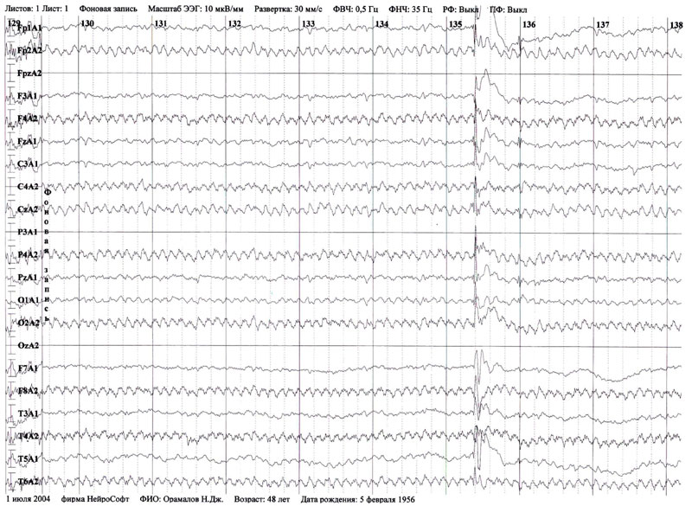
Схема 1

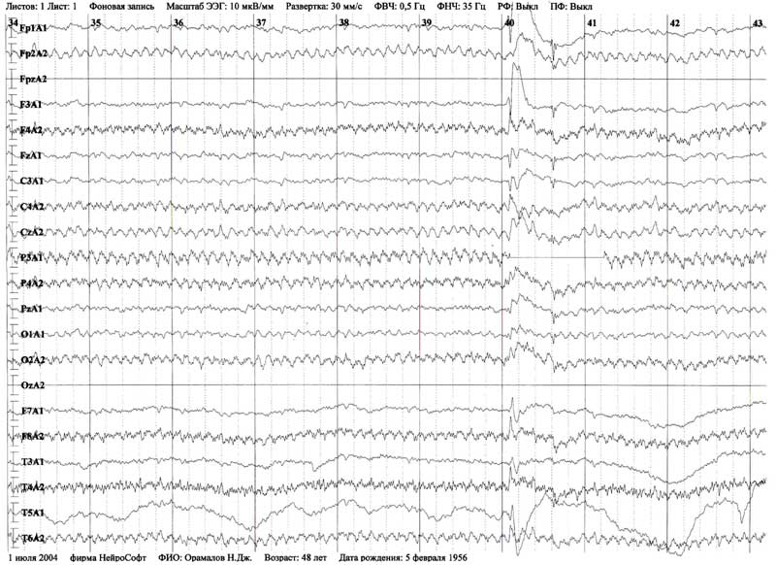
Схема 2
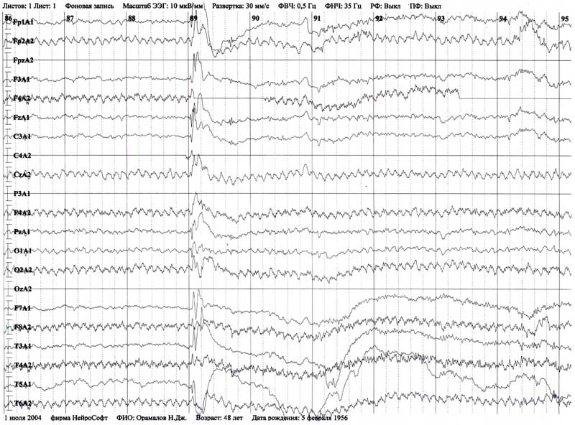
Схема 3

